　　　　0歳児からはじめる！

令和７年度「みみちゃん教室体験会＆座談会」

QR コード

AI によって生成されたコンテンツは間違っている可能性があります。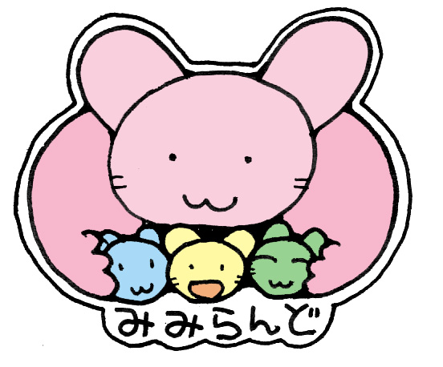参加申込書　ＦＡＸ送信票

電話・ＦＡＸ　　０２４２－２２－１２８６

* 送り状は不要です。ご記入後、このまま送信してください。

または、QRコードを読み取り、入力後、送信してください。

https://forms.gle/sWLrZRNAUUb1BdRs7

* 申し込み締め切りは令和７年７月１８日(金)です。

（１）参加希望日について　※どちらかに○をつけてください

|  |  |
| --- | --- |
|  | ７月２９日（火）  対象者：０～１歳の乳幼児及び保護者・保育担当者等 |
|  | ７月３０日（水）  対象者：２歳～就学前までの幼児及びその保護者・保育担当者等 |

（２）参加者について

|  |  |  |
| --- | --- | --- |
| 保護者のお名前 | 続柄  父　　母　　祖父　祖母  その他（　　　　　　　　） | 連絡先(電話番号) |
| お子様のお名前 | 所属 （幼稚園・保育園等のご利用がある場合） | お子様の年齢 |



お待ちしております。

（３）ご興味のある話題に○をつけてください。

ご質問等ご自由にお書きください。

**（　　　）補聴器や人工内耳について　　　（　　　　）言葉の発達について**

**（　　　）難聴の聞こえの体験　　　　　　（　　　　）発音について**

**（　　　）補聴援助システムについて　　　（　　　　）手話や指文字について**

**（　　　）その他**